Modell/Model/Модель: CD3010L,CD3010E

DE Gebrauchsanweisung

Akku Bohrschravuber

GB Operating/Safety Instructions

Cordless Drill
RU Инструкция по эксплуатации и техническому обслуживанию.

Аккумуляторная дрель-шуруповёрт

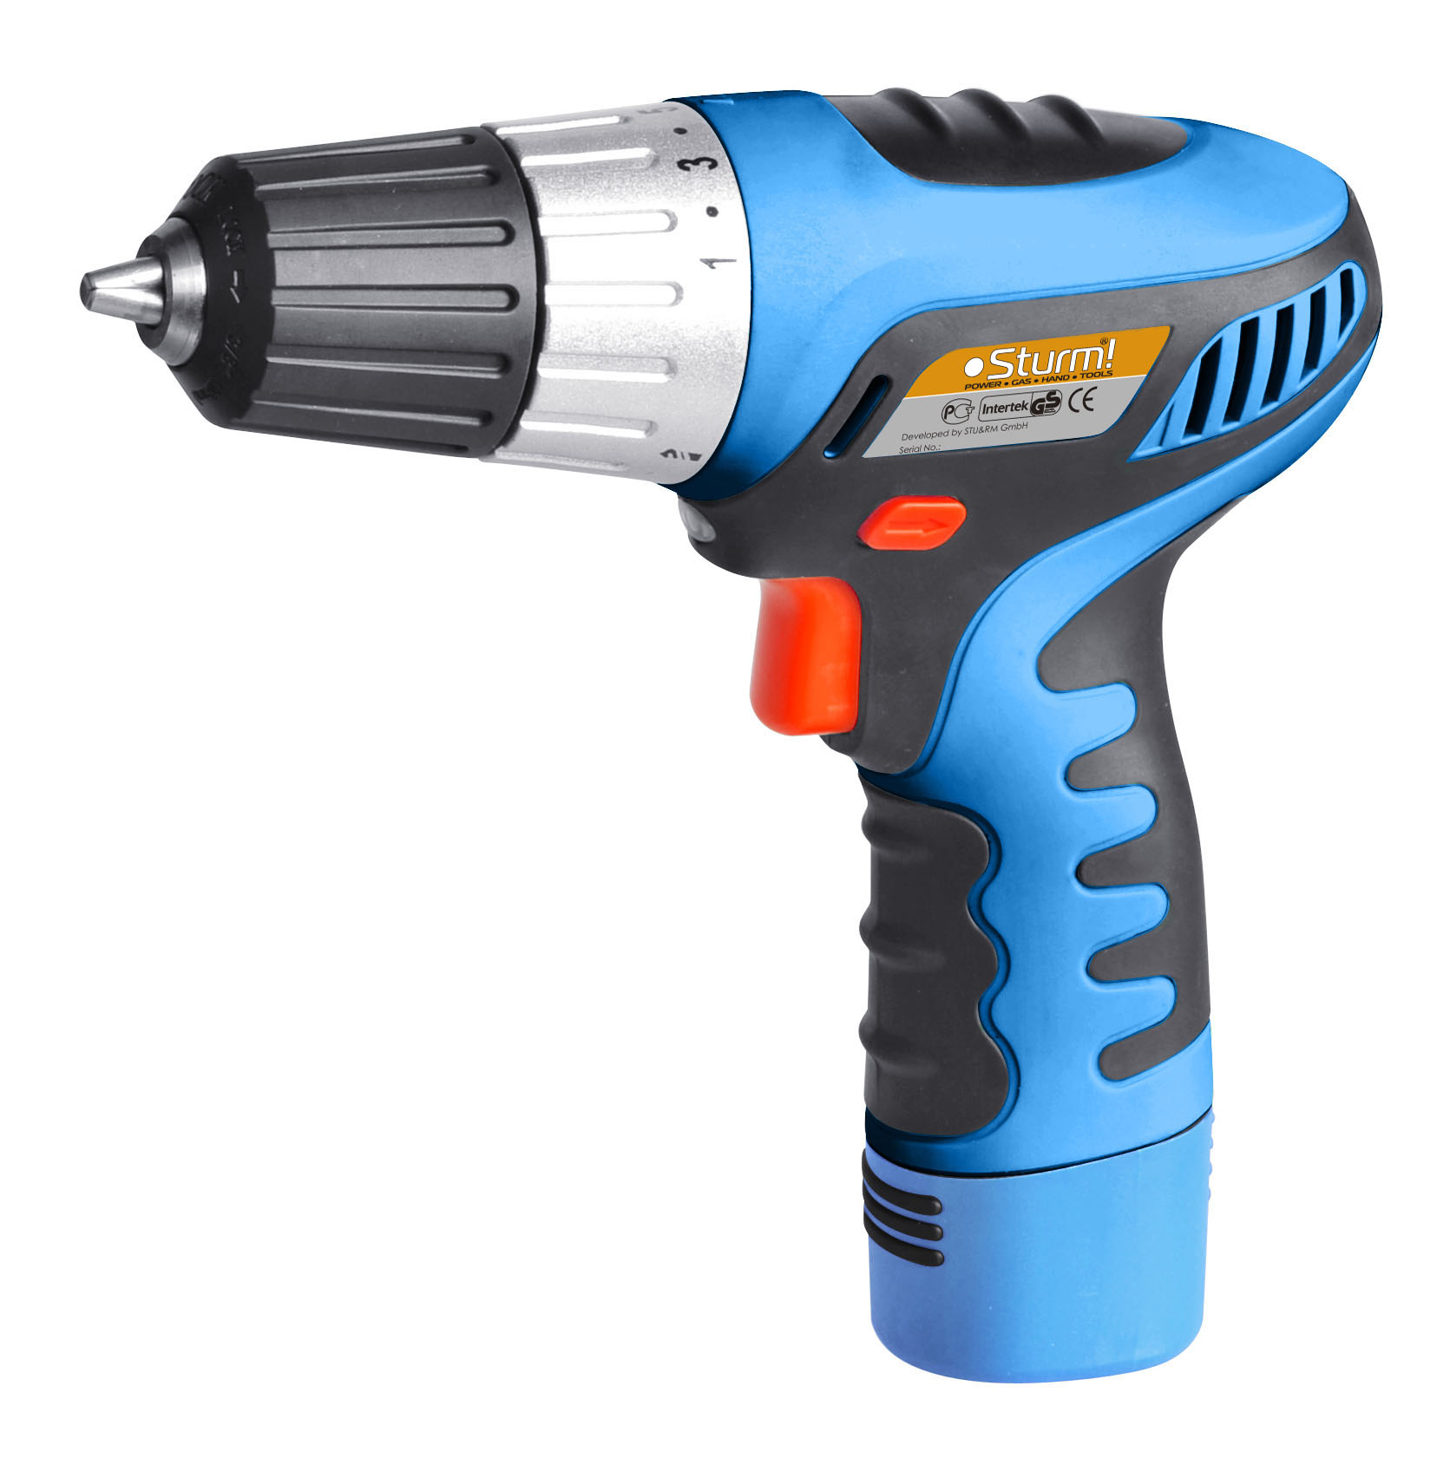

2010-12-30

Содержание

Описание 3
Комплектность поставки.........................................................................4
Технические характеристики 4
Правила по технике безопасности 5
Правила по эксплуатации оборудования............................................8
Техническое обслуживание оборудования.......................................13
Срок службы............................................................................................14
Гарантийное обязательство.................................................................14

Уважаемый покупатель!

Компания выражает Вам свою глубочайшую признательность за приобретение аккумуляторной дрели-шуруповерта нашей марки.
Внимание!
Аккумуляторный электроинструмент предназначен для сверления металлов, дерева, пластиков и им подобных материалов, завинчивания и нарезания резьбы и относится к бытовому классу инструмента.
Изделия под торговой маркой постоянно усовершенствуются и улучшаются.
Поэтому технические характеристики и дизайн могут меняться без предварительного уведомления. Приносим Вам наши глубочайшие извинения за возможные причиненные этим неудобства.


Внимательно изучите данную инструкцию по эксплуатации и техническому обслуживанию. Храните её в защищенном месте.

Описание
1 2
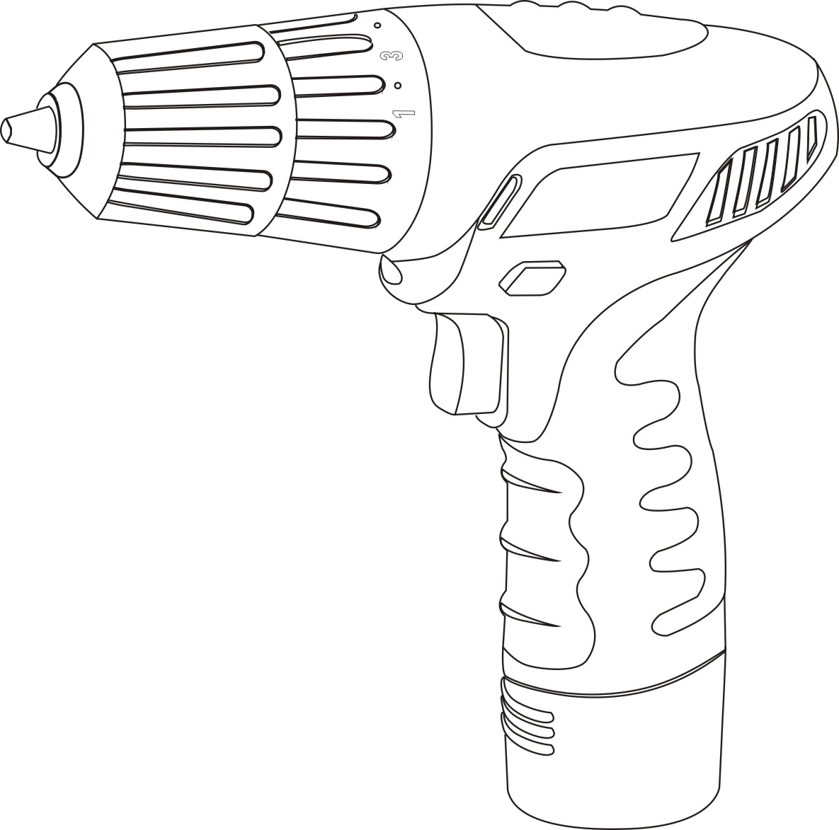
3
4

6
7
5
1. Быстрозажимной патрон.
2. Кольцо установки ограничения крутящего момента.
3. Вентиляционные отверстия.
4. Переключатель направления вращения.
5. Кнопка отделения аккумуляторного блока.
6. Нажимной выключатель.
7. Встроенный фонарь.

Комплектность поставки

Двусторонняя бита 2 шт.
Зарядное устройство 1 шт.
Запасная аккумуляторная батарея 1 шт.(только для CD3010L)

Технические характеристики
Модель: | CD3010E | CD3010L
Напряжение зарядного устройства: | 230 В~ 50 Гц | 230 В~ 50 Гц
Напряжение аккумуляторной батареи: | 10,8 В | 10,8 В
Кол-во аккумуляторных батарей: | 1 шт | 2 шт
Ёмкость аккумуляторной батареи: | 1,7 Аh | 1,7 Аh
Скорость холостого хода: | 0-550 об./мин. | 0-550 об./мин.
Тип патрона быстрозажимной | 0,8-10,0 мм | 0,8-10,0 мм
Тип аккумуляторной батареи: | Литиевая | Литиевая
Время зарядки аккумуляторной батареи: | 1 час | 1 час
Функция моментальной остановки: | Да | Да
Крутящийся момент: | 17 позиций | 17 позиций
Право-левостороннее вращение: | Да | Да
Количество скоростей: | 1 | 1
Кейс и насадки: | нет | да

Правила по технике безопасности
Рабочее Место.
Содержите рабочее место в чистоте, и хорошо освещенным. Загроможденные и плохо освещенные рабочие места являются причиной травматизма.
Не используйте аккумуляторные дрели-шуруповерты во взрывоопасных помещениях, таких, где присутствуют огнеопасные жидкости, газы, пыль. Аккумуляторные дрели-шуруповерты создают искры, которые могут привести к возгоранию пыли или пара.
Держите детей и посетителей на безопасном расстоянии от работающих аккумуляторных дрелей-шуруповертов.
Не отвлекайтесь при работе – это может вызвать потерю контроля и стать причиной травмы.
Электробезопасность.
Не подвергайте аккумуляторные дрели-шуруповерты воздействию дождя или другой влаги. Вода, попавшая в аккумуляторную дрель-шуруповерт, значительно увеличивает риск удара током. Аккуратно обращайтесь с электрошнуром зарядки аккумуляторной дрели-шуруповерта. Не используйте шнур для переноски аккумуляторного инструмента. Не тяните за шнур для вынимания штепселя из розетки. Оберегайте шнур от высокой температуры, масляных жидкостей, острых граней. При обнаружении повреждения шнура, замените шнур немедленно. Поврежденный шнур увеличивает риск удара током.
Личная Безопасность.
- Будьте внимательны, постоянно следите за тем, что Вы делаете при работе с аккумуляторной дрелью-шуруповертом. Не используйте аккумуляторную дрель-шуруповерт в то время, когда Вы утомлены или находитесь под воздействием лекарств или средств, замедляющих реакцию, а также алкоголя или наркотических веществ. Это может привести к серьезной травме.
- Носите соответствующую одежду. Держите ваши волосы, одежду, и перчатки далеко от движущихся частей. Руки должны быть свободными, сухими и чистыми от следов маслянистых веществ. Избегайте внезапного включения.
- Держите надежно равновесие. Используйте хорошую опору и всегда держите надежно баланс тела. Надлежащая опора и баланс позволяют обеспечить надежный контроль над аккумуляторной дрелью-шуруповертом в неожиданных ситуациях.
- Используйте спецодежду, обеспечивающую Вашу безопасность. Всегда носите защитные очки.

Правила Безопасности при работе аккумуляторной дрелью-шуруповертом
- Не сверлите стены или другие поверхности, где проходит электрическая проводка.
- Если сверло/насадку заклинило при работе, немедленно выключите дрель, освободите сверло и после этого продолжите работу
- Используйте шумогасящие наушники при использовании инструмента в течение длительной работы. Длительное подвергание шуму высокой интенсивности может стать причиной потери слуха.
- Всегда носите защитные очки при использовании этого инструмента. Используйте респиратор для работы, при которой образуется пыль.
- Надежно закрепите обрабатываемую деталь при сверлении. Никогда не держите деталь в руках, или зажав ногами. Плохой крепеж детали может привести к деформации насадок, приводящих к потере контроля над инструментом и возможным травмам.
- Никогда не оставляйте клавишу включения/выключения зафиксированной в положении «ON»(«Включено»). Перед включением убедитесь, что клавиша включения/выключения находится в положении «OFF»("Выключено"). Случайный запуск может стать причиной травмы.
- Разрешается использовать только зарядные устройства с торговой маркой «», зарядные устройства других производителей могут стать причиной возгорания.
- Разрешается использовать только аккумуляторную батарею торговой марки «», аккумуляторные батареи других производителей могут стать причиной возгорания.
- Не перегружайте аккумуляторную дрель-шуруповёрт, используйте изделие строго по назначению.
- В процессе хранения, регулировки или замены насадок необходимо отсоединить аккумуляторную батарею от изделия, кнопка переключателя «Вкл/Выкл» должна находиться в положении выключено. Это снижает вероятность случайного включения.
- В процессе хранения держите аккумуляторную батарею вдали от металлических предметов: скрепок, монет, ключей, гвоздей, винтов - и других небольших металлических предметов, которые могут привести к соприкосновению внутренних частей аккумуляторной батареи, что ведет к искрению и возможному возгоранию.
- Проверяйте изделие на отсутствие заклинивания вращающихся деталей, поломки и других ситуаций, которые негативно влияют на работу аккумуляторной дрели-шуруповёрта.
- В процессе работы держитесь руками только за изолированные части аккумуляторной дрели-шуруповёрта.
- В случае заклинивания немедленно выключите изделие, поменяйте направление вращения, нажмите на кнопку «Вкл/Выкл» и неспеша потяните изделие на себя.
- Строжайше запрещается касаться руками вращающихся патрона или насадок.
- В процессе установки сверла следите за правильностью расположения хвостовика на кулачках сверлильного патрона.
- Не устанавливайте поломанные или изношенные насадки.
- Запрещается перемещать работающую аккумуляторную дрель-шуруповёрт вдоль тела.
Внимание! Во избежание повреждения аккумуляторной батареи после покупки необходимо полностью зарядить аккумуляторную батарею на протяжении 5 часов!

Аккумуляторная батарея/ зарядное устройство.
- Во избежание поломки аккумуляторной батареи мы рекомендуем Вам использовать только зарядные устройства под торговой маркой.
- Запрещается использовать зарядные устройства, имеющие поломки.
- Запрещается проводить зарядку в сырых или влажных помещениях. Не оставляйте зарядное устройство под дождём или снегом.
- Вы можете ознакомиться с температурными ограничениями по применению аккумуляторной батареи на имеющейся на ней цветной наклейке.
- Не касайтесь незащищенными частями тела вытекшей из аккумуляторной батареи жидкости. В случае попадания быстро промойте водой с мылом, затем лимонным соком или уксусом. В случае попадания в глаза, их необходимо промывать водой в течение не менее 10 минут, а затем обратиться к окулисту.
- В процессе зарядки, аккумуляторная батарея и зарядное устройство нагреваются.
- Не заряжайте аккумуляторную батарею, если температура окружающей среды или самой батареи ниже 0° C или около+45°C .

Обратите особое внимание:
- Храните аккумуляторную батарею вдали от металлических предметов.
- Не располагайте аккумуляторную батарею вблизи от горячих предметов.
- Не бросайте её в огонь или воду!
- Не разбирайте аккумуляторную батарею!

Правила по эксплуатации оборудования

Проверка уровня заряда батареи.

Аккумулятор имеет индикатор уровня заряда. Светодиодный индикатор расположен в нижней части аккумулятора.

ВНИМАНИЕ: Уровень заряда аккумулятора может быть проверен только при выключенном инструменте или когда аккумулятор вынут из инструмента. Никогда не проверяйте уровень заряда, когда аккумулятор заряжается в зарядном устройстве. Это может вызвать повреждение аккумулятора.

Нажмите и удерживайте кнопку (1) индикации уровня зарядки, расположенную в нижней части батареи (. 1).
Один или несколько светодиодов загорятся в зависимости от уровня заряда аккумулятора.
А именно:
Красный + Оранжевый + Зеленый (3, 4, 5) – более 2/3 полной емкости.
Красный + Оранжевый (3 и 4) – от 1/3 до 2/3 полной емкости.
Красный (3) – менее 1/3 емкости аккумулятора.

Отпустите кнопку для выключения светодиодов.
Рис. 1

Снятие аккумуляторного блока, установка

Снятие
Нажмите кнопку для отделения аккумуляторного блока (2) и вытащите блок (1).

Установка
Вставьте аккумуляторный блок (1) до фиксации (Рис.2).
Рис.2

ВНИМАНИЕ: Убедитесь, что две направляющие (3) в корпусе аккумулятора совпали с направляющими (4) в рукоятке шуруповерта.

Зарядка аккумулятора.

1. Включите зарядное устройство в сеть. Зеленый индикатор (2) загорится.( Рис..3)
2. Вставьте аккумулятор в зарядное устройство. Красный индикатор (1) начнет мигать через 3-5 секунд. Это означает, что аккумулятор начал заряжаться. По истечении 35 минут красный индикатор потухнет и начнет мигать зеленый индикатор (2). Это означает, что аккумулятор почти заряжен. Через 15 минут зеленый индикатор перестанет мигать и загорится. Это означает, что аккумулятор полностью заряжен.

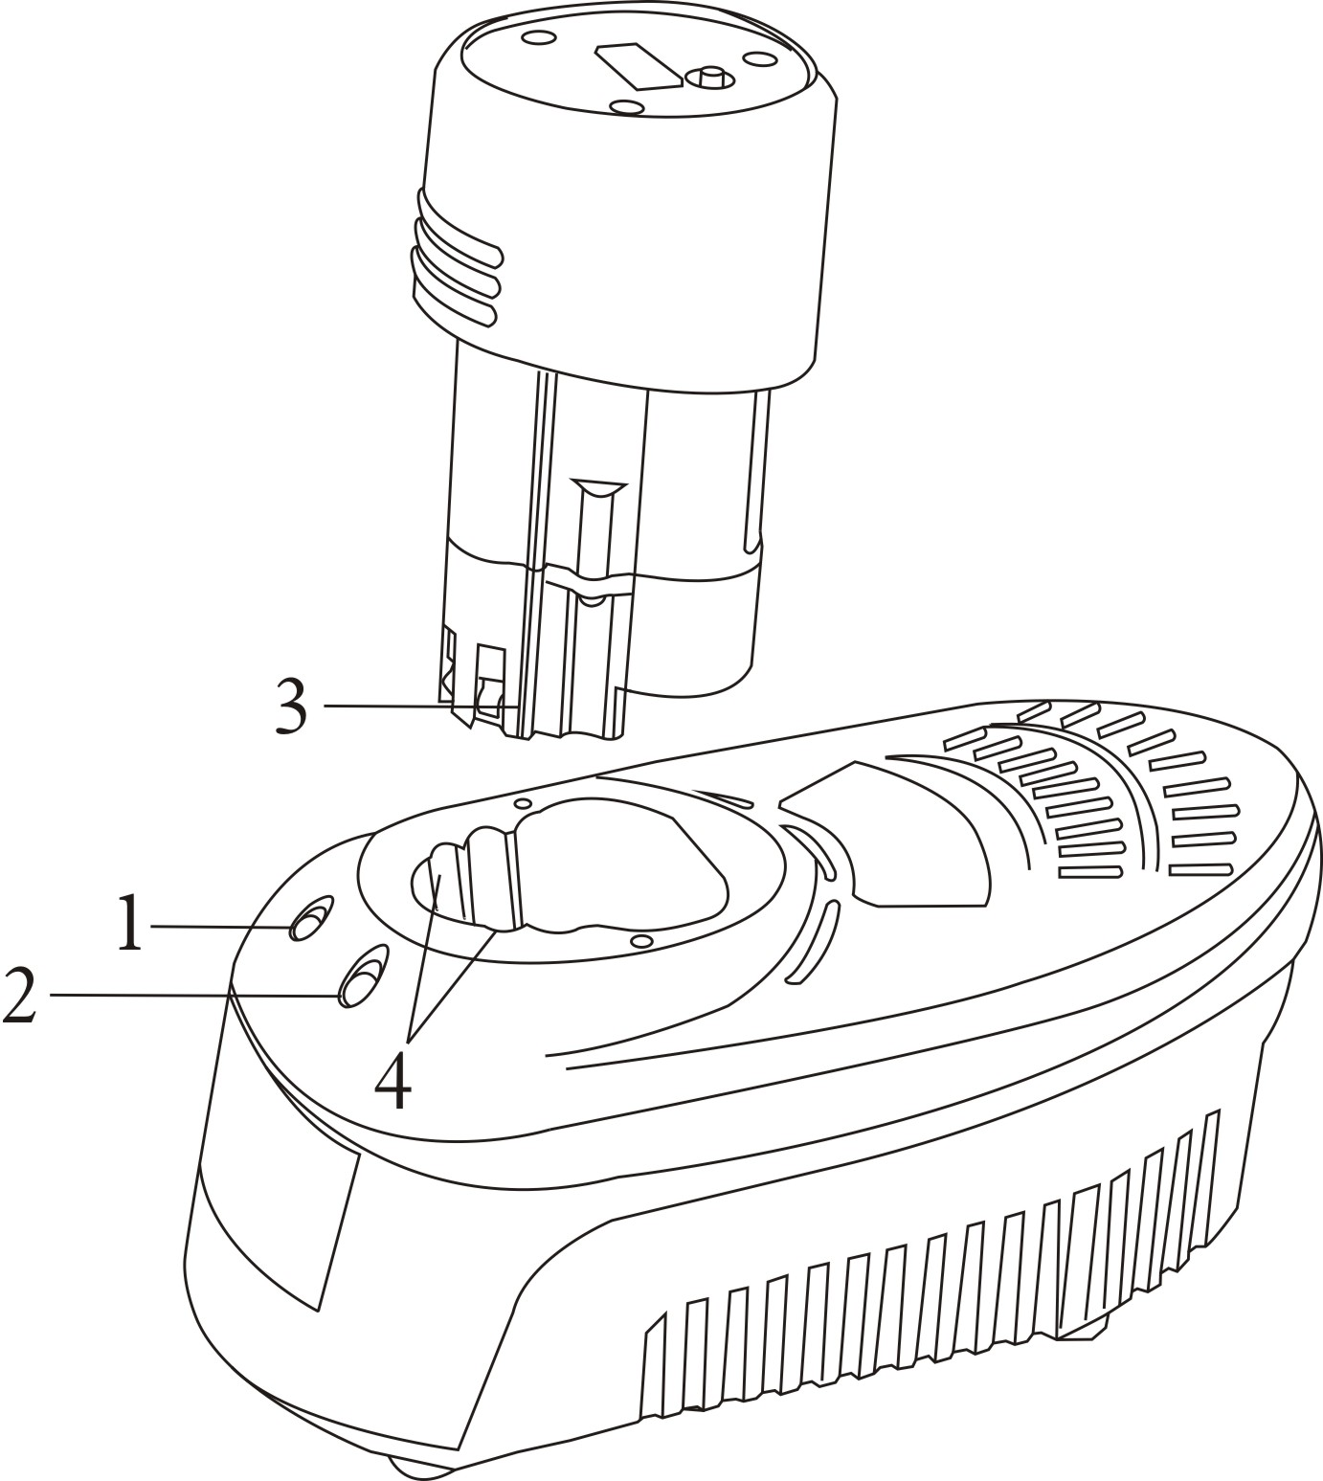
Рис.3

ВНИМАНИЕ: Убедитесь, что две направляющие (3) в корпусе аккумулятора совпали с направляющими (4) в зарядном устройстве.

ПРЕДУПРЕЖДЕНИЕ: При температуре окружающей среды или самой батареи ниже 0°или выше 45° C зарядка не производится. На зарядном устройстве одновременно загорятся индикаторы (1) и (2).

Если при подключении аккумулятора загорается только красный индикатор (1), это означает что батарея или зарядное устройство неисправно. Следует обратиться в Сервисный центр.

Установка ограничения крутящего момента.
Шуруповерт оснащен специальным вращающимся кольцом для установки ограничения крутящего момента.
Для установки ограничения крутящего момента на вращающемся кольце нанесены цифры (1).

Поверните кольцо (Рис. 4) до совмещения необходимой цифры со стрелкой (2) Для правильной установки используйте таблицу ниже.
1–3 заворачивание маленьких шурупов
4–6 заворачивание шурупов средних размеров в мягкий материал
7–9 заворачивание шурупов в материал средней жесткости
10–12 заворачивание шурупов в твердый материал
13–15 заворачивание больших шурупов
Сверление обозначено значком (3) на вращающемся кольце (Рис. 5).
Рис. 4 Рис. 5

Переключатель направления вращения.
Переключатель направления вращения (1) расположен над кнопкой включения (2) (Рис. 6). Для вращения по часовой стрелке переключите его влево, для вращения против часовой – вправо.
Рис.6

ВНИМАНИЕ:
Используйте переключатель направления вращения только при выключенном инструменте.
Кнопка включения не работает, когда переключатель направления вращения находится в среднем положении.

Плавная регулировка числа оборотов.

Шуруповерт оснащен кнопкой включения (1) с плавной регулировкой числа оборотов. Медленное вращение происходит при легком нажатии на кнопку и увеличивается при более сильном нажатии (Рис. 7).
Для остановки инструмента отпустите кнопку включения.
ВНИМАНИЕ: Вращение на маленькой скорости в течение продолжительного времени может вызвать перегрев двигателя или аккумулятора. При нагреве сделайте перерыв в работе не менее, чем на 15 минут.
Рис.7

Встроенный фонарь.
Встроенный фонарь (2) включается автоматически при нажатии кнопки включения (1) (рис.8) и автоматически выключается при ее отпускании.
Рис.8

Установка оснастки.
Fig. 8
Шуруповерт оснащен быстрозажимным патроном, не требующим ключей при установке оснастки.

Поверните гильзу патрона(1) в направлении против часовой стрелки.
Откройте быстрозажимной сверлильный патрон и вставьте в него оснастку .
Поверните гильзу патрона (1) в направлении по часовой стрелке, пока губки патрона (2) не сойдутся равномерно и оснастка не будет надежно зажата (Рис. 9).
При мягком хвостовике оснастки после короткого времени работы возможно будет необходимо подтянуть патрон.
Рис.9

Внимание: Никогда не закрепляйте оснастку как показано на рисунке (Рис.10). Оснастка должна быть зафиксирована ровно и всеми губками патрона одновременно.

Рис.10

Техническое обслуживание оборудования

По окончании работы очистите мягкой щеткой и протрите тряпкой все внешние части инструмента. Не используйте воду, растворы или чистящие жидкости. Время от времени, держа электроинструмент быстрозажимным сверлильным патроном вертикально вниз, полностью закройте и затем полностью откройте патрон.
Собравшаяся пыль выпадет из быстрозажимного сверлильного патрона.

Срок службы
При соблюдении требований, указанных в данной инструкции и в гарантийном талоне, срок службы товара составляет 3 года

Гарантийное обязательство

На электроинструмент распространяется гарантия, согласно сроку, указанному в гарантийном талоне.
Вы можете ознакомиться с правилами гарантийного обслуживания в гарантийном талоне, прилагаемом к инструкции по эксплуатации.

